马克思主义学院教师受邀参加第十四届中国青少年发展论坛

[2018-12-05]   发布单位：宣传部   阅读次数：109

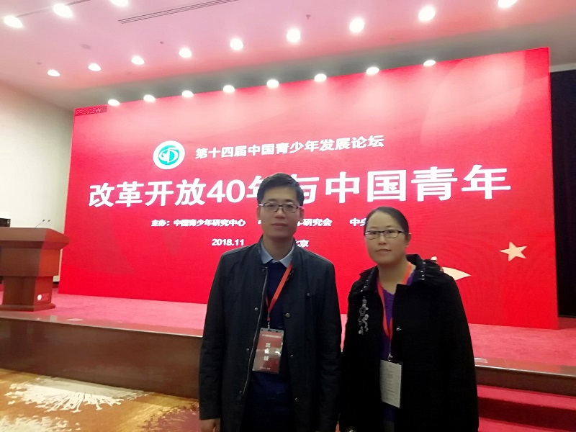

11月29—30日，由中国青少年研究中心、中国青少年研究会、中央团校主办的第十四届中国青少年发展论坛在北京举办。来自全国25个省区市的156名代表应邀参会，共论改革开放40年中国青年发展。我校马克思主义学院刘严宁、朱千伟老师受邀参会。

本次论坛以“改革开放四十年与青年发展”为主题。共青团中央书记处第一书记贺军科出席论坛，发表了题为《在改革开放进程中阔步前进的中国青年发展事业》的主旨演讲，高度肯定改革开放40年是深刻塑造青年、全面成就青年的40年，中国青年发展取得了历史性成就进，提出要以贯彻《中长期青年发展规划（2016-2025年）》为主线，推动新时代中国青年发展事业迈上新台阶，要求共青团要切实维护青少年发展权益，在促进青少年发展中更好发挥积极作用。共青团中央书记处书记徐晓主持了开幕式。

论坛学术气氛浓厚，成果丰硕，通过理论界、青年工作者的对话交流，促进理论与实践的双向互动，已经成为全国青少年研究工作者的年度学术盛会。论坛期间，我校参会教师参加了第二分论坛的交流研讨。我院参会教师本着积极融入、主动学习的态度，利用各种机会，与各位代表进行深入交流。

本次论坛是我校马克思主义学院新时代马克思主义青年理论研究所成立以来首次受邀参加的高级别学术会议，此次参加扩大了我校青年理论研究的影响，也为后续理论研究活动的开展提供了更多资源和平台。

                                                                                                                       （马克思主义学院供稿）